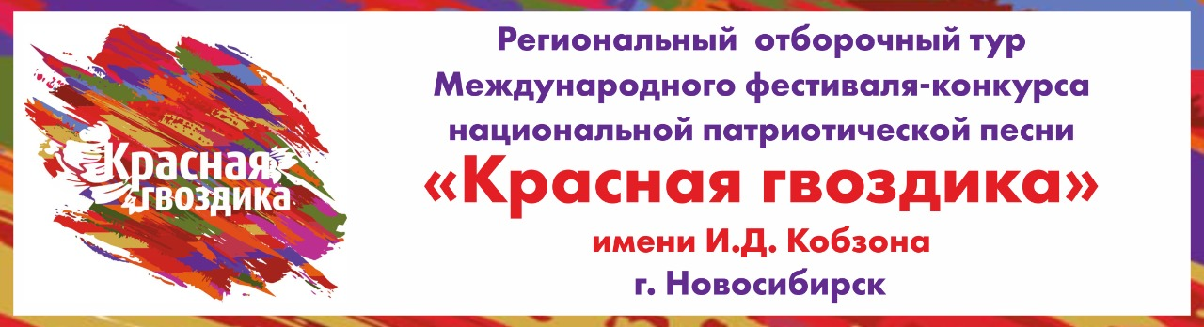

ЗАЯВКА
На участие в Региональном отборочном туре
Международного фестиваля-конкурса национальной патриотической песни «Красная гвоздика-2021»
имени И.Д. Кобзона

Ф.И.О. участника  или название коллектива | Край, область, город, населенный пункт | Возрастная группа | Название композиции,  Форма (соло/дуэт, малая – до 5 чел., большая – от 6 чел. и более),  Кол-во человек в номере | Хроно  метраж, формат участия (онлайн/ офлайн) | Руководитель (Ф.И.О.), контактный номер мобильного телефона, номер тел для связи WhatsApp, эл.почта

Возрастные группы: 3-5 лет, 6-8 лет, 9-12 лет, 13-18 лет, 19-25, 26-40 лет, 41 год и старше, смешанная группа дети (от 3 до 18 лет), смешанная группа взрослые (от 19 лет и старше).

Запрашиваемые технические требования (для участия в формате офлайн):
Кол-во радиомикрофонов ___________ на стойках ____________

Ф.И.О. руководителя (участника)____________________
Дата подачи заявки _________________________________

